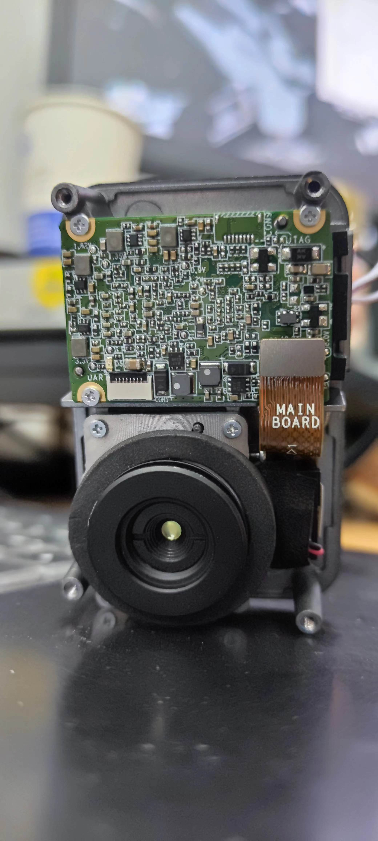

400元搞定热成像

公布一种400元（二手改线破解）平替2000元成品热成像并支持Linux二次开发的方法，该热成像由海康出品，有丰富的SDK包支持，适合各种魔改。SDK包可从闲鱼购入。本教程仅供参考，个人行为造成的后果由个人承担，作者保留全部解释权。
①在二手平台购得TB-4117-3/s 自行按照图1线序接线
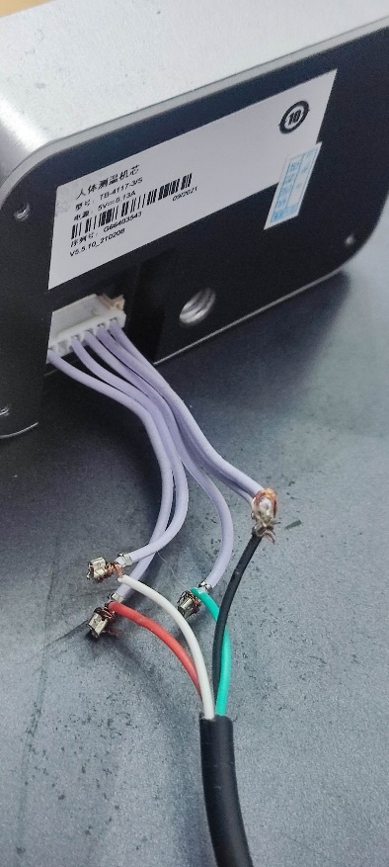
②在电脑上安装Potplayer，①右键播放器界面②打开->设备设置
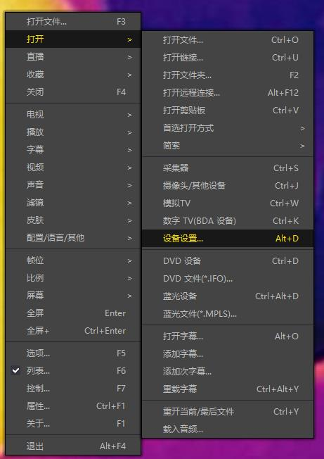
③设备选择成UVC Camera ④格式MJPG
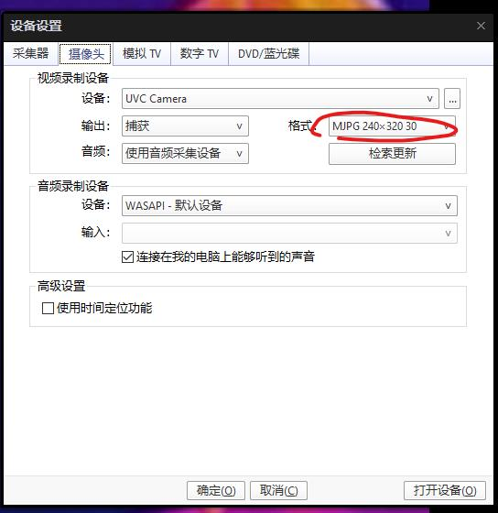
⑤点击确定后设置完毕，再按下图打开摄像头/其他设备，点击后即可显示画面
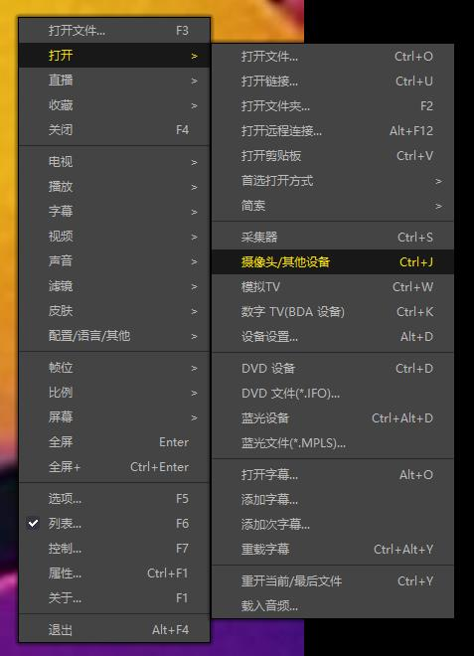
图像中是我本人距离5米拍摄的，以此可推该热成像在10米距离外，仍具有良好的可视性
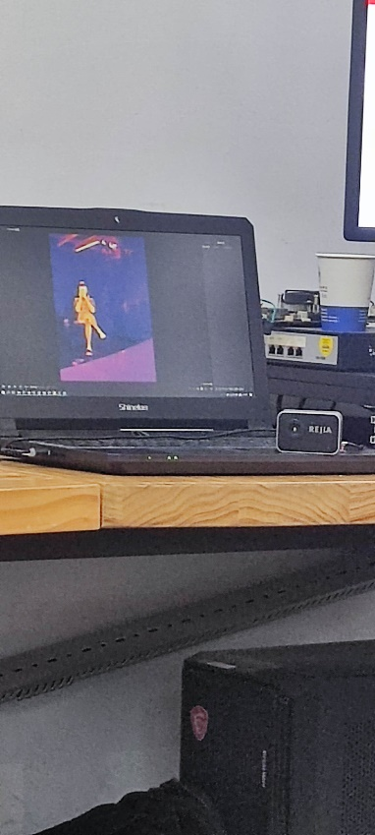

Ubuntu下相对简单，只需要安装VLC再在中填入MJPG即可